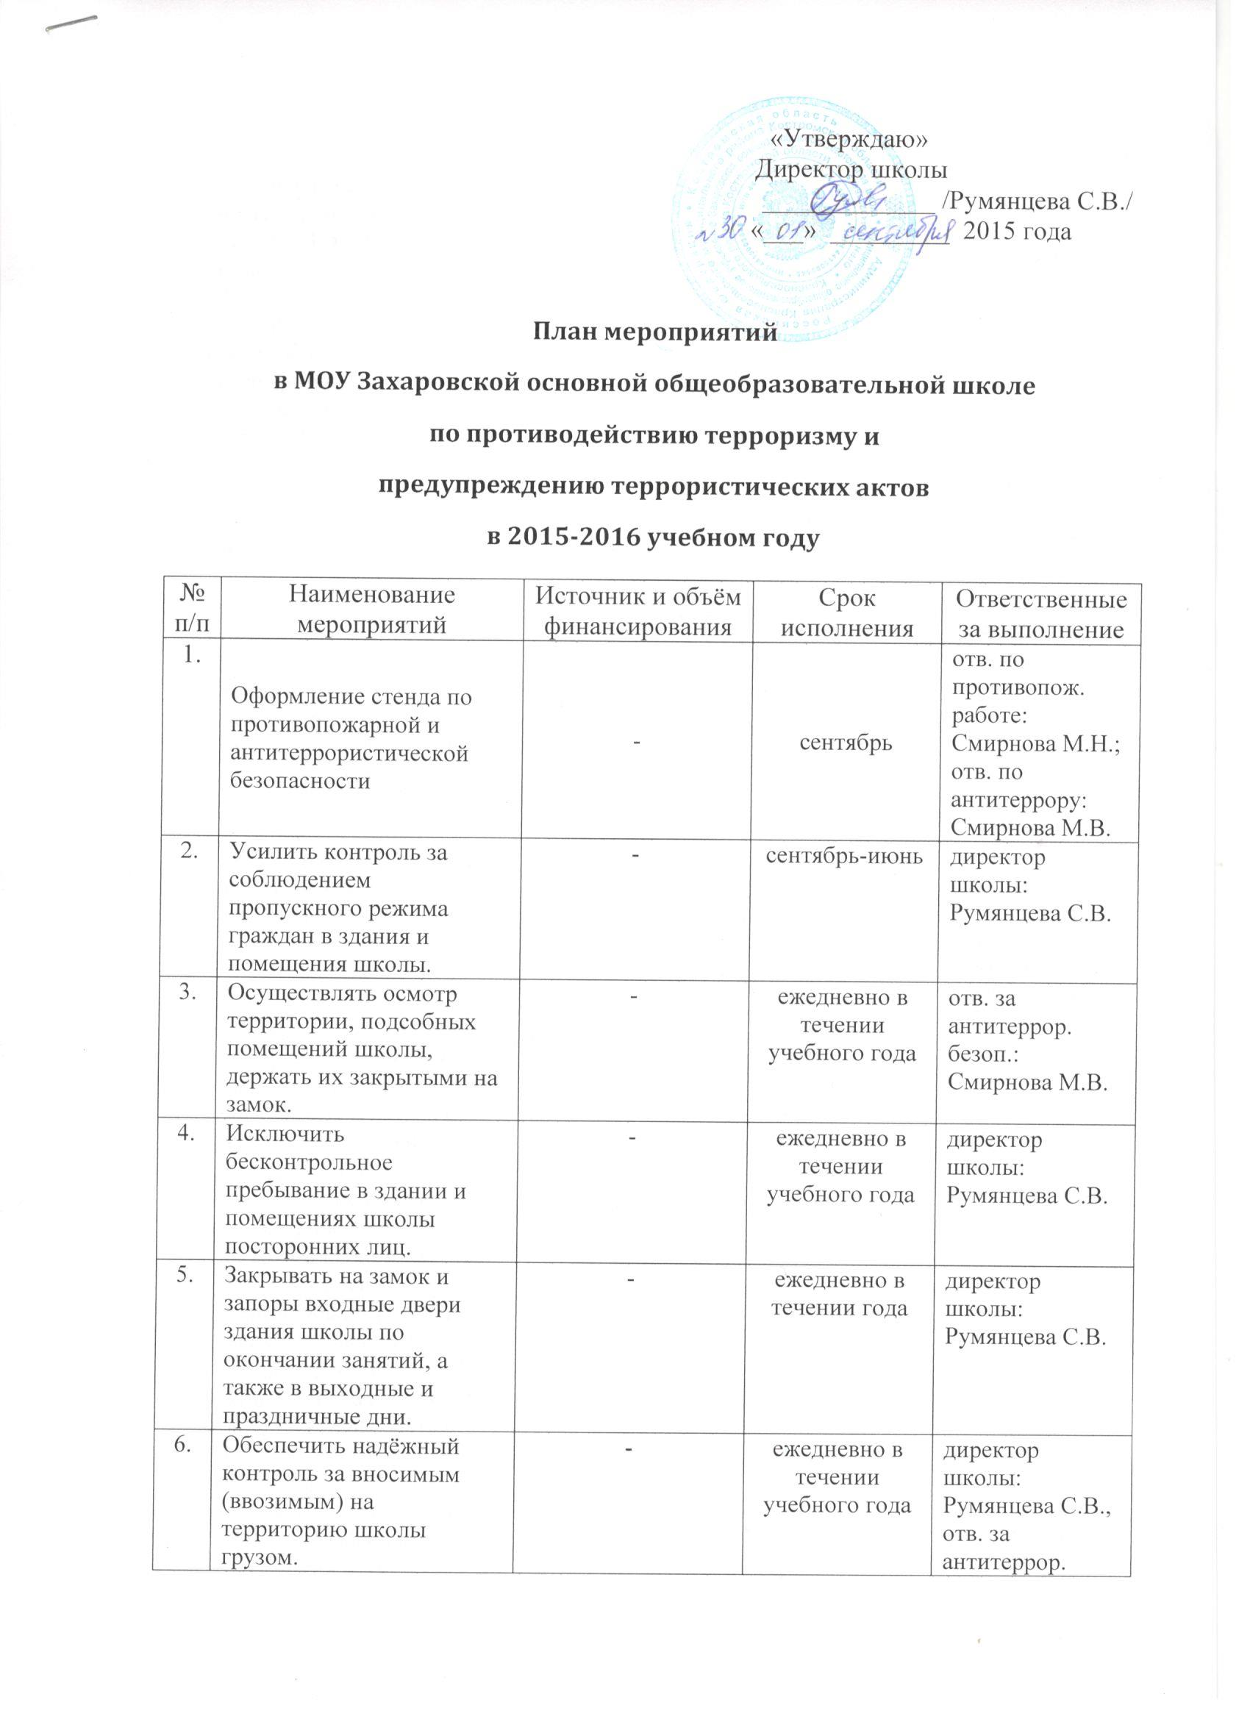

|  |  |  |  |  |
| --- | --- | --- | --- | --- |
| №  п/п | Наименование мероприятий | Источник и объём финансирования | Срок  исполнения | Ответственные  за выполнение |
| 7. | Сообщать в дежурную часть ОП №9 МО МВД России «Костромской» при обнаружении на территории или помещениях школы посторонних подозрительных предметов и бесхозного автотранспорта. | - | при обнаружении | отв. за антитеррор. безоп.: Смирнова М.В. |
| 8. | Не допускать к ведению ремонтных работ организации и рабочих, не имеющих регистрации на территории. | - | во время ремонтных работ | директор школы: Румянцева С.В., отв. за пропускн. режим. |
| 9. | Осуществлять контроль за проводимыми на территории и в помещениях школы ремонтными работами. | - | во время ремонтных работ | директор школы: Румянцева С.В. |
| 10. | Организовывать и проводить инструктажи с персоналом и беседы с обучаемыми по вопросу антитеррористической безопасности. | - | сентябрь - май | директор школы: Румянцева С.В.,  отв. за антитеррор. безоп.: Смирнова М.В.,  классные руководители |
| 11. | Осуществлять проверку мест проведения мероприятий с массовым пребыванием людей (50 человек и более) на территории и в помещениях школы до их начала, обеспечивать охрану в период их прохождения. | - | Во время массовых мероприятий согласно плану воспитательной работы | директор школы: Румянцева С.В.,  отв. за антитеррор. безоп.: Смирнова М.В., |
| 12. | Организовать и провести урок безопасности с учащимися школы «Гражданская оборона: вчера, сегодня завтра» | - | ноябрь | отв. за антитеррор. безоп.: Смирнова М.В.,  классные руководители |
|  | Тематические уроки, занятия в рамках курса ОБЖ по правилам поведения в ЧС |  | сентябрь - май | учитель ОБЖ: Смирнова М.В. |
| 13. | Организовать и провести практическую тренировку по экстренной эвакуации персонала и обучаемых при возникновении угрозы взрыва ОУ (заложенное взрывное устройство на территории школы) «ЧС – Антитеррор» . | - | январь | отв. за антитеррор. безоп.: Смирнова М.В. |
| 14. | Организовать показ видеороликов по тематике антитеррористической безопасности. | - | февраль | отв. за антитеррор. безоп.: Смирнова М.В.,  классные руководители |
| 15. | Родительское собрание по вопросам антитеррористической безопасности «Планирование собственной безопасности» |  | март | директор школы: Румянцева С.В.;  отв. по антитеррору: Смирнова М.В.; |
| 16. | Подготовить и раздать памятки для персонала и обучаемых о правилах поведения в местах с массовым пребыванием людей. | - | март | отв. за антитеррор. безоп.: Смирнова М.В. |
| 17. | Организовать и провести викторину с учащимися 1-9 классов на тему: «Предупреждение террористических актов и действия при их совершении». | - | апрель | отв. за антитеррор. безоп.: Смирнова М.В. |
| 18. | Подготовить и провести беседу с персоналом об алгоритме безопасных действиях при обнаружении подозрительной личности на территории или в здании школы. | - | апрель | директор школы: Румянцева С.В.,  отв. за антитеррор. безоп.: Смирнова М.В |
| 19. | Беседы с приглашением работников полиции | - | апрель | директор школы: Румянцева С.В.; |